**Занятия по изобразительной деятельности во второй младшей группе по теме «Квадрат и прямоугольник»**

Подготовила:Кочевая И.С.,

воспитатель

**Цель:** научить изображать предметы квадратной и прямоугольной формы; закрепить название фигур, цвет.

**Материалы**: листы бумаги белого цвета, краски, баночки с водой.

Сегодня у нас занятие по изобразительной деятельности; мы научимся изображать предметы квадратной и прямоугольной формы. Посмотрите на картинку скажите названия каждой фигуры, какого они цвета?

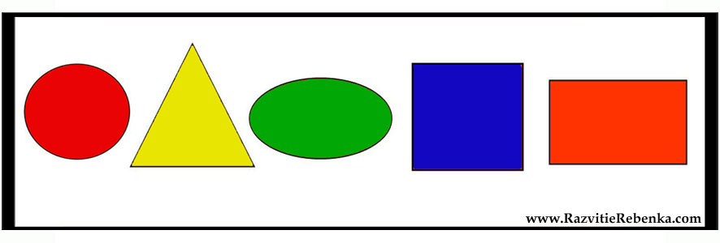

Теперь посмотрите на следующую картинку и скажите, какой предмет, какой формы, на какую из фигур похож?

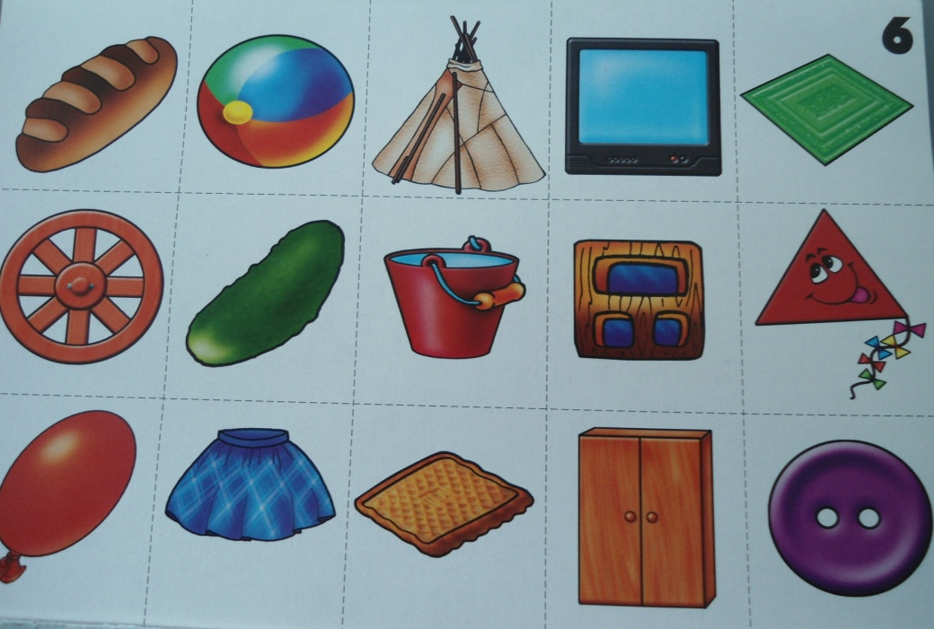

Проведем не большую физкультминутку.

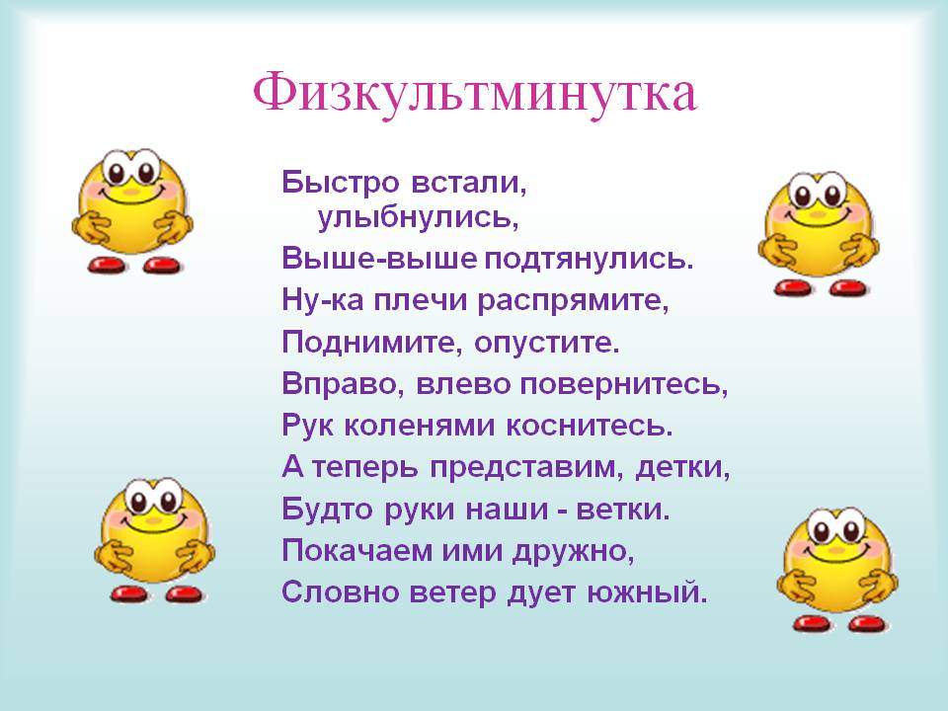

Ну, а теперь приступаем к работе. Нарисуем фигуры разного цвета.

Нарисуйте флажки из фигур.